Gracias Dios

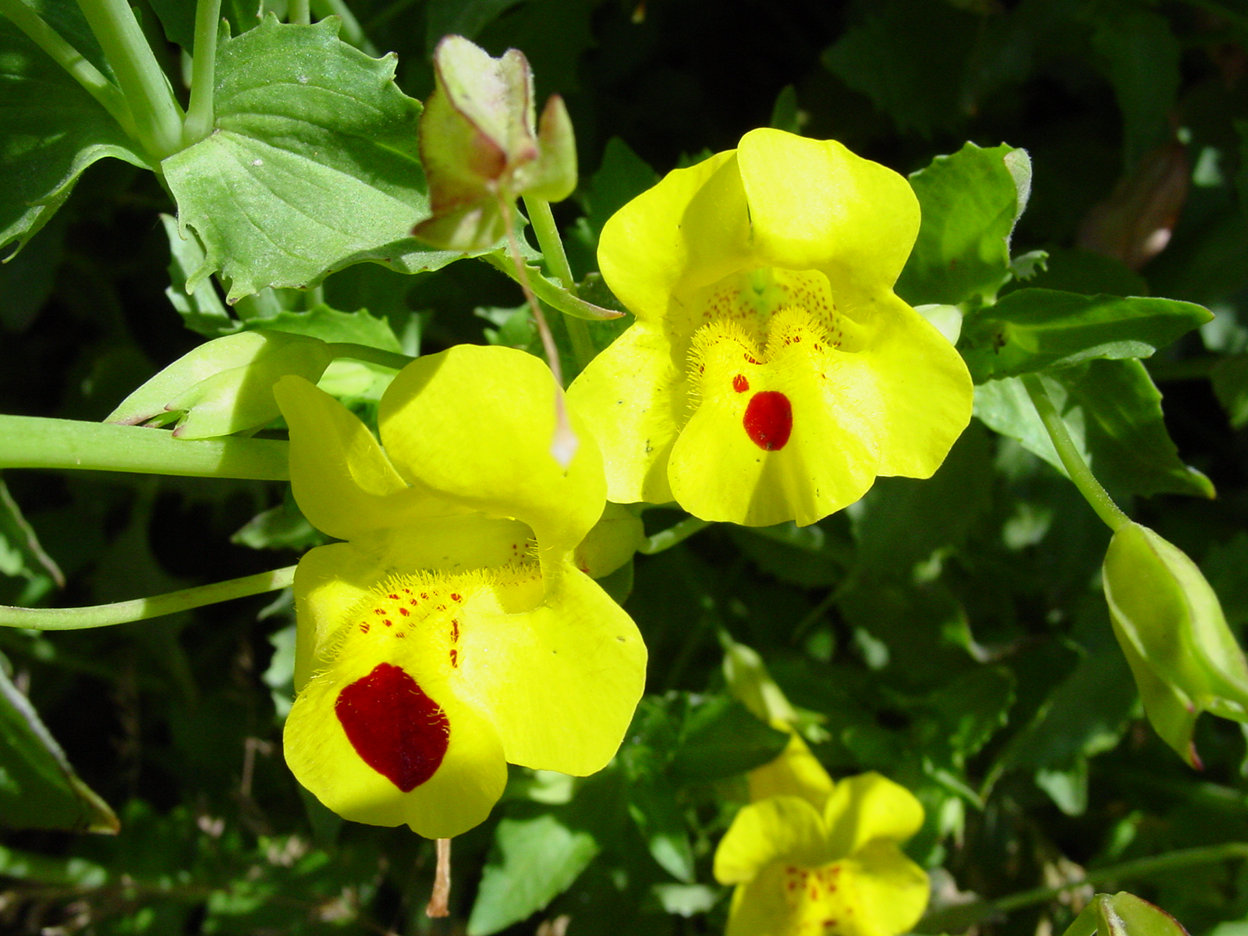

Dios mío, os doy gracias con todo mi corazón
por los favores que he recibido de vuestra divina bondad en la oración;
por los buenos sentimientos que en ella me habéis transmitido;
por los afectos que me habéis concedido que concibiera en ella,
particularmente por las resoluciones que en ella he formado
para bien de mi alma, y para mi progreso en la virtud y en la perfección.

Dios mío, os ofrezco mi oración, las resoluciones
que Vos me habéis inspirado y la gracia de tomar parte en ellas,
y la disposición en que estoy de cumplirlas.

Os suplico muy humildemente que os dignéis bendecirlas
y concederme la gracia de ser fiel para ponerlas en práctica.
Me ofrezco también yo mismo a Vos, Dios mío,
con todas mis acciones y toda mi conducta durante el día.

Os suplico, Dios mío, que aceptéis el deseo que tengo,
de sólo agradaros y de glorificaros perfectamente,
cumpliendo incesantemente vuestra santa voluntad.

(Explicación el Método de oración 273)

